Vážení spoluobčané, rádi bychom pro připomenutí podali přehledné informace ohledně třídění odpadu v Příboře.
Čisté bio – rostlinné zbytky patří do celohnědé nádoby, vždy bez sáčku nebo na kompostárnu (již v běžném provozu).
Gastro-odpad, tedy veškeré zbytky i vařených jídel, prošlé, plesnivé potraviny vč. obalu, menší kosti, vždy v sáčku do hnědé nádoby s růžovým poklopem. Buď lze použít biosáček, co je k dispozici na TIC nebo i běžný od pečiva. Malé množství plastu nevadí, je tepelně zpracováváno v bioplynové stanici.
Použitý jedlý olej a jiný tuk v PET lahvi dávejte do černé nádoby s fialovým vrchem na 15 sběrných místech.
Žluté nádoby jsou nejen na plast, ale i nápojový karton (např. od mléka, kefírů), dále drobné kovy (např. vršky od piva, plechovky).
Modré nádoby jsou pouze na čistý papír (z krabice od pizzy pouze nemastná část, zbytek do bio či gastro nádoby).
Bílé nádoby na textil, obuv, plyšové a látkové hračky, celkem 17 nádob v Příboře jsou s možností dát věci k recyklaci (horní část s lopatou) nebo vyměnit za body a opět si něco vybrat (skříňky níže).
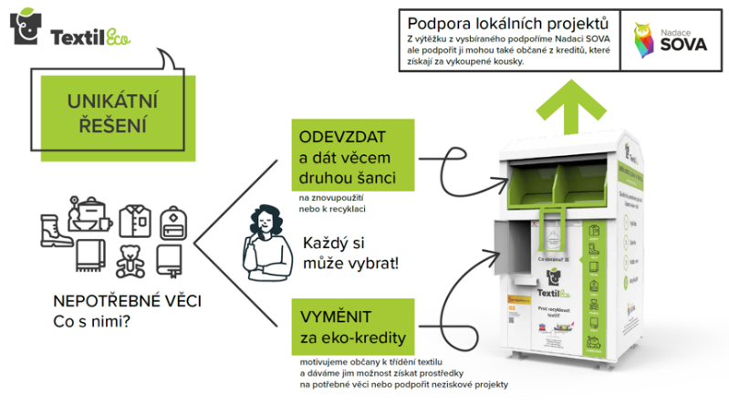
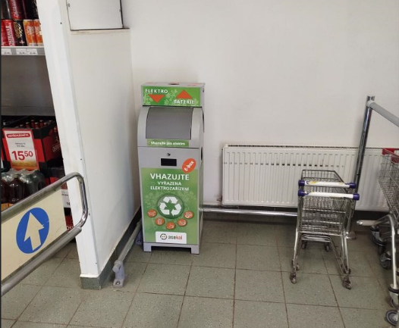
Drobné elektro a baterie patří do červené nádoby na 8 stanovištích + nově v obou obchodech Hruška na ulicích Štramberská a Choráze jsou boxy Asekolu – viz foto.

Všechny světelné zdroje – žárovky, zářivky, bodovky i LED světla patří do světle modrých boxů v budovách úřadu, Technických služeb a v Hrušce na ul. Choráze.
Veškeré odpady ve větším množství je samozřejmě také možno odevzdávat na Sběrném dvoře Příbor Točna. Tam je rovněž sběr nebezpečných odpadů jako např. barev a chemikálií. V areálu je též Re-use centrum k odevzdání i vyzvednutí využitelných věcí, které nejsou odpadem.
Celkem je po městě 95 stanovišť se 7 barvami nádob na třídění. Přehled stanovišť (v tabulce i na mapě) a další důležité informace najdete na webu životního prostředí: zpo.pribor.eu.
Na třídění můžete využívat i tašky, které jsou k dispozici na podatelně v přízemí radnice.
Děkujeme všem občanům, kteří třídí svůj odpad, tím redukují skládkované množství a šetří životní prostředí i peníze.
Tým OŽPD a TS

